于涵
注册变更记录
证书编号 | 取得日期 | 执业机构 | 执业岗位 | 证书状态 | 离职备案日期
A0940205070015 | 2005-07-29 | 沈阳麟龙投资顾问有限公司 | 证券投资咨询业务(其他) | 离职
A0950207010011 | 2007-01-11 | 大连华讯投资股份有限公司 | 证券投资咨询业务(其他) | 离职
A1260208100019 | 2008-10-24 | 哈尔滨大富证券投资顾问有限公司 | 证券投资咨询业务(其他) | 离职
A0610209060036 | 2009-06-17 | 海南精信资讯有限公司 | 证券投资咨询业务(其他) | 离职
A0220209090045 | 2009-09-02 | 北京盛世创富证券投资顾问有限公司 | 证券投资咨询业务(其他) | 离职
A1240210020001 | 2010-02-24 | 哈尔滨新思路投资咨询有限公司 | 证券投资咨询业务(其他) | 离职
A0170210060001 | 2010-06-05 | 北京指南针科技发展股份有限公司 | 证券投资咨询业务(其他) | 离职
A0170610120007 | 2010-12-17 | 北京指南针科技发展股份有限公司 | 证券投资咨询业务(投资顾问) | 离职
A0770612040002 | 2012-04-09 | 民众证券投资咨询有限公司 | 证券投资咨询业务(投资顾问) | 离职
S1160613030005 | 2013-03-15 | 西藏东方财富证券股份有限公司 | 证券投资咨询业务(投资顾问) | 离职 | 2015-12-01
S0530616010001 | 2016-01-11 | 财富证券有限责任公司 | 证券投资咨询业务(投资顾问) | 离职 | 2016-05-24
S0290616060001 | 2016-06-26 | 中山证券有限责任公司 | 证券投资咨询业务(投资顾问) | 离职 | 2017-08-17
S1350117110005 | 2017-11-14 | 九州证券股份有限公司 | 一般证券业务 | 机构内变更
S1350618010001 | 2018-01-07 | 九州证券股份有限公司 | 证券投资咨询业务(投资顾问) | 离职 | 2018-10-23
A0350618110004 | 2018-11-20 | 上海新兰德证券投资咨询顾问有限公司 | 证券投资咨询业务(投资顾问) | 正常

个人简介及职业经历：
于涵，男，毕业于东北大学并在该校攻读了MBA，曾担任金融界首席策略分析师。2005年7月开始从事证券行业工作，到目前为止已从事这个行业13年之久，其中换过13家企业，平均一年换一家企业。
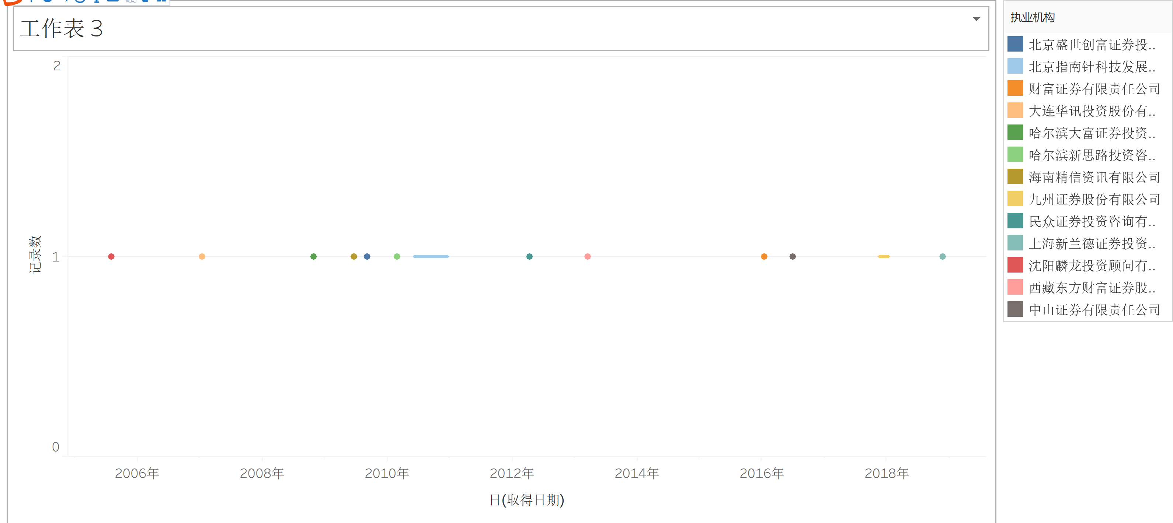
由图我们可以看出在2008年底到2010年底，其职业变动比较频繁，换过4家企业，职业岗位也是在2010年底发生了转变，从私募基金研究部经理转变成投资顾问，在从事这一行业第六年的时候跳槽到民众证券投资咨询有限公司（原名深圳君银）并担任其首席投资顾问和投资决策委员会委员。在往后的5年中担任所在公司的首席投资顾问和投研总监，在这期间多次担任四川卫视、东南卫视、辽宁卫视、湖北卫视、内蒙古卫视等国内主流电视媒体证券的财经评论员，并担任CCTV2财经频道《交易时间》、湖北卫视《天生我财》特邀嘉宾，深受广大投资者的拥护和喜爱。在一定的粉丝基础上，于涵开通了自己的微博、公众号“于论财经”，定期在上面发布自己的观点，每篇文章平均1000+的阅读量，并有自己专属的粉丝微博群和QQ群；不定期在微博直播与投资者互动，为他们提供建议。
在九州证券担任投研总监期间，致力于为股民提供教学课程。在同花顺财经网上定期发表文章，人气高达1400+；并在腾讯课堂发布了一堂九州新热点金牌操盘训练营的相关课程。在2018年11月，跳槽到上海新兰德投资咨询顾问有限公司，担任其公司投资者教育项目中的一名老师。此次跳槽与其在《天生我财》嘉宾时也许有些关联，在主持《天生我财》时多次与陈锐搭档，且两人先后都在西藏东方财富证券股份有限公司和民众证券投资咨询有限公司工作。在2018年7月陈锐先于于涵跳槽到上海新兰德证券咨询顾问有限公司这一家中国自主创新百强企业。
于涵在他的职业生涯前期从基层做起不断积累经验，参加各种炒股大赛，为其专业技能打下良好基础；在中期通过多次跳槽升职，为他参加电视台财经节目提供了机会，在获得大众拥护下，及时在各大社交平台上创办社交账户，与投资者进行更为直接便捷的沟通，迎来了他职业的新阶段。到目前为止，他主要以“老师”的身份，将所了解到的信息传授给投资者，时常在社交平台上发布一些收费或免费的直播课程，并参与上海新兰德投资咨询顾问有限公司投资者项目。
投资风格：
擅长对弱周期性行业的研究，对大趋势、大拐点的把握有着敏锐的嗅觉，强调系统、理性、客观的判断市场，尤其擅长价值投资和大波段套利。

